**Interactivo F1: Presentación de diapositivas**

**\*** Nombre del guión a que corresponde el ejercicio MA_10_04_CO

**DATOS DEL RECURSO**

**\*** Título del recurso (**65** caracteres máx.) Construcción de las funciones trigonometrías, cotangente, secante, cosecante.

**\*** Descripción del recurso

Esta actividad debe asignarse como tarea ya sea para entregarse a mano o enviarse por correo.

**\*** Palabras clave del recurso (separadas por comas ",") Geogebra.

**\*** Tiempo estimado (minutos) 30 minutos

**\*** Acción didáctica (indicar sólo una)

|  |  |  |  |  |  |  |  |
| --- | --- | --- | --- | --- | --- | --- | --- |
| Exposición |  | Ejercitación |  | Preguntas con respuesta libre |  | Juegos |  |
| Estudio |  | Proyecto | X | Evaluación |  | Generador de actividades |  |

**\*** Competencia (indicar sólo una)

|  |  |  |  |
| --- | --- | --- | --- |
| … en comunicación lingüística |  | … matemática | X |
| … en el conocimiento y la interacción con el mundo físico |  | Tratamiento de la información y competencia digital |  |
| … social y ciudadana |  | … cultural y artística |  |
| … para aprender a aprender |  | Autonomía e iniciativa personal |  |

**\*** Tipo de Media (indicar sólo una)

|  |  |  |  |  |  |  |  |
| --- | --- | --- | --- | --- | --- | --- | --- |
| Secuencia de imágenes |  | Video |  | Animación |  | Interactivo |  |
| Actividad | X | Web |  | Mapa conceptual |  | Audio |  |
| Texto |  | Imagen |  | Documento |  |  |  |

**\*** Nivel del ejercicio, 1-Fácil, 2-Medio ó 3-Difícil

**FICHA DEL PROFESOR**

Usando el programa Geogebra solicita a tus estudiantes, construir de manera dinámica las funciones, seno, coseno, tangente.

En necesario que usen la herramienta deslizador, aprovechando esta actividad podrás dinamizar las gráficas, con el fin de analizar estas en términos de su transformación, y dando mayor significado a través de la visualización especialmente para las definiciones de amplitud, periodo y desfase.

**FICHA DEL ALUMNO**

Debes construir las funciones trigonométricas, cotangente, secante y cosecante, aprovechando la herramienta deslizador, asi mismo se debe hacer evidente la relación que tiene cada función con la circunferencia unitaria.

Recuerda que las funciones trigonométricas en mención son:

**[SECCIÓN 1] 2 Funciones trigonométricas: cotangente, secante y cosecante**

En esta sección se estudiaran las funciones reciprocas a las estudiadas en la sección anterior, señalando dominio, rango, puntos de corte, puntos máximos y minimos.

[SECCIÓN 2] **2.1 La función cotangente**

|  |  |
| --- | --- |
| **Recuerda** | |
| **Contenido** | **ctg $θ=\frac{x}{y}=\frac{cosθ}{senθ}$** |

Por tanto, se considera la función cotangente definida con la ecuación $y=cotgx$; además esta indeterminada cuando el valor de la segunda coordenada sea $0,$ es decir no está definida para los valores $senx=0$. Estos valores son:

$$x=π, 2π..nπ, donde n∈Z$$

Construyendo sus asíntotas se puede obtener:

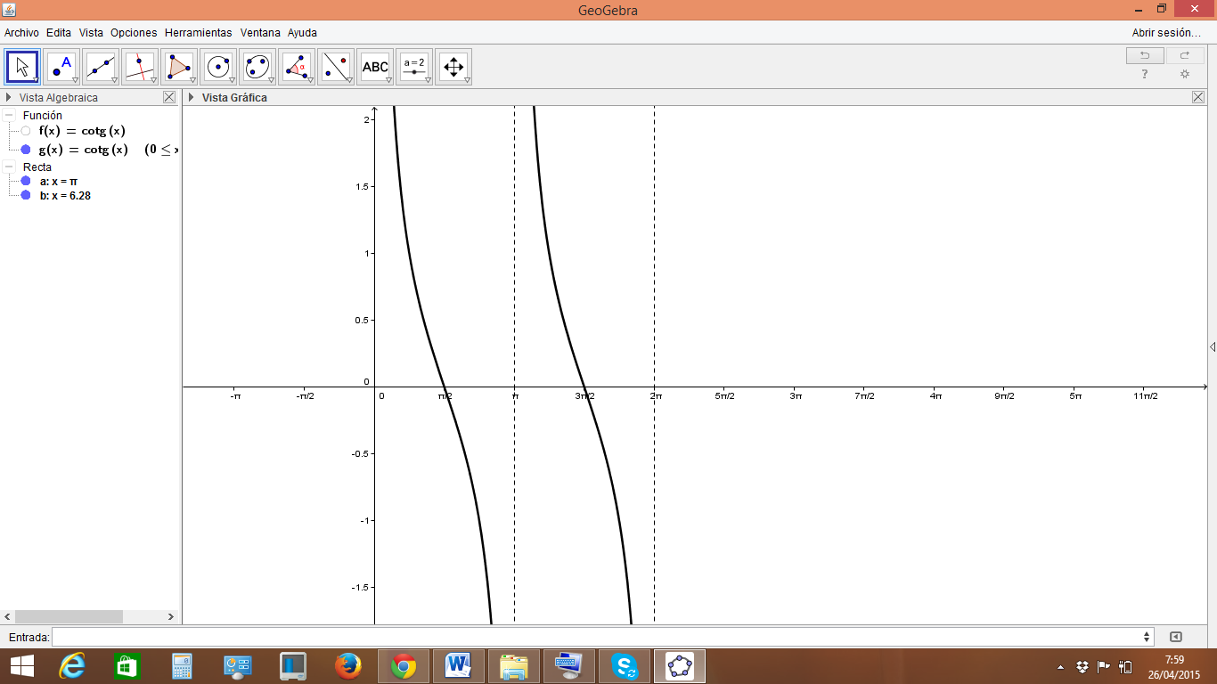

$$y$$

$$x$$

$$y=cotgx$$

|  |  |
| --- | --- |
| **Imagen (fotografía, gráfica o ilustración)** | |
| **Código** | MA_10_04_IMG11 |
| **Descripción** |  |
| **Código Shutterstock (o URL o la ruta en AulaPlaneta)** |  |
| **Pie de imagen** | Función cotangente en el intervalo $\left[0, 2π\right]$ |

Dada la gráfica de la función cotangente, se determinan las siguientes características:

* El dominio de la función cotangente corresponde a $\left\{x∈R x≠nπ, para n∈Z\right\}$
* El rango de $y=cotgx$ es el conjunto de $R$.
* Existen bastantes valores que intersecan al eje $x$, estos corresponden a los ceros de la función cotangente, ya que permiten que $cotgx=0$.
$$x=\frac{π}{2}, \frac{3π}{2},\frac{5π}{2}…\frac{nπ}{2} donde n ∈Z$$

* La grafica de la función cotangente no interseca al eje $y$.
* La función $y=ctgx$ es periódica con periodo $π$.
* La función no posee valores máximos ni mínimos.

[SECCIÓN 2] **2.3 La función secante**

|  |  |
| --- | --- |
| **Recuerda** | |
| **Contenido** | $$csecθ=\frac{h}{x}=\frac{1}{cosθ}$$ |

La función secante definida con la ecuación $y=secx$ así mismo no está definida para aquellos valores donde $cosx=0$, estos valores son:

$$x=±\frac{π}{2},±\frac{3π}{2}…±\frac{(2n+1)π}{2}$$

Estos valores permiten identificar las asíntotas de la gráfica.

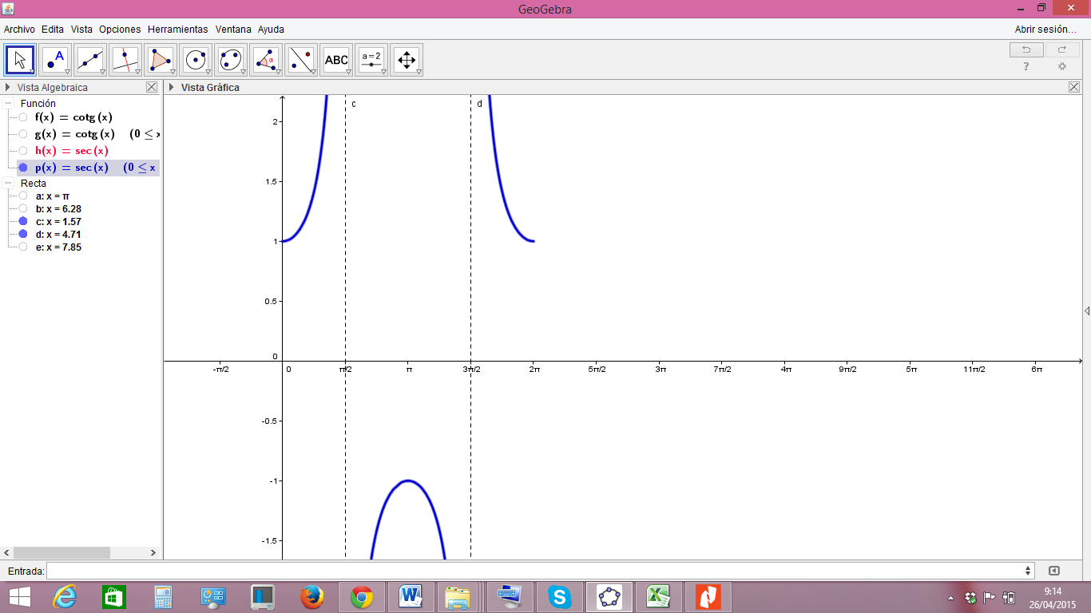

$$y=secx$$

$$y$$

$$x$$

|  |  |
| --- | --- |
| **Imagen (fotografía, gráfica o ilustración)** | |
| **Código** | MA_10_04_IMG12 |
| **Descripción** |  |
| **Código Shutterstock (o URL o la ruta en AulaPlaneta)** |  |
| **Pie de imagen** | Función secante en el intervalo $\left[0,2π\right]$ |

* El dominio de la función secante corresponde a $\left\{x∈R x≠\frac{(2n+1)π}{2}, para n∈Z\right\}$
* El rango de $y=secx$ es el corresponde a los intervalos $\left(-∞,\left.-1\right]\right.∪ \left[1,\left.∞\right)\right.$.
* La grafica de la función secante no interseca al eje $x$ en algún punto.
* La grafica de la función secante interseca al eje $y$ en el punto de coordenadas $(0,1)$

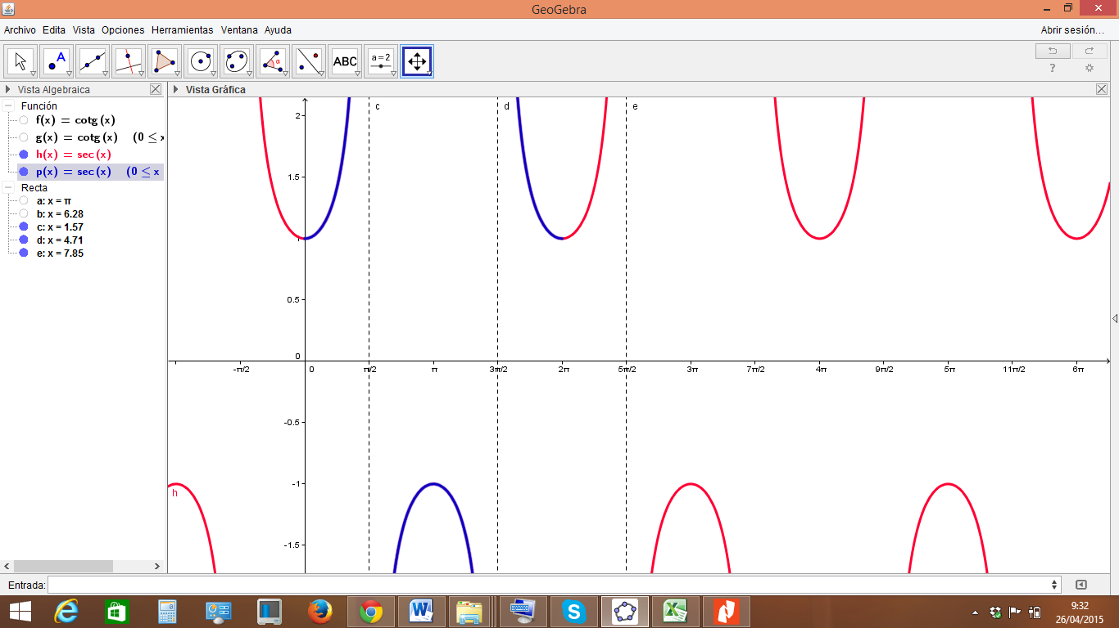

$$y$$

$$x$$

$$y=secx$$

|  |  |
| --- | --- |
| **Imagen (fotografía, gráfica o ilustración)** | |
| **Código** | MA_10_04_IMG13 |
| **Descripción** | Los colores asignados permiten identificar la periodicidad de la función. |
| **Código Shutterstock (o URL o la ruta en AulaPlaneta)** |  |
| **Pie de imagen** | Función Secante |

* La función $y=secx$ es periódica con periodo $2π$.
* La función no posee valores máximos absolutos, sin embargo posee máximos relativos en los intervalos $\left(\frac{π}{2},\frac{3π}{2}\right)$, $\left(\frac{5π}{2},\frac{7π}{2}\right)$..
* La función no tiene valores mínimos absolutos, aun así posee minimos relativos en los intervalos $\left(\frac{-π}{2}, \frac{π}{2}\right), \left(\frac{3π}{2},\frac{5π}{2}\right)$…

[SECCIÓN 2] **2.3 La función cosecante**

|  |  |
| --- | --- |
| **Recuerda** | |
| **Contenido** | $$cosecθ=\frac{h}{y}=\frac{1}{senθ}$$ |

La función cosecante se define con la ecuación $y=cosecx$, teniendo en cuenta que esta indeterminada en aquellos valores donde $senx=0$, tales valores son:

$$x=π, 2π..nπ, donde n∈Z$$

Con los cuales es posible construir las asíntotas de la gráfica

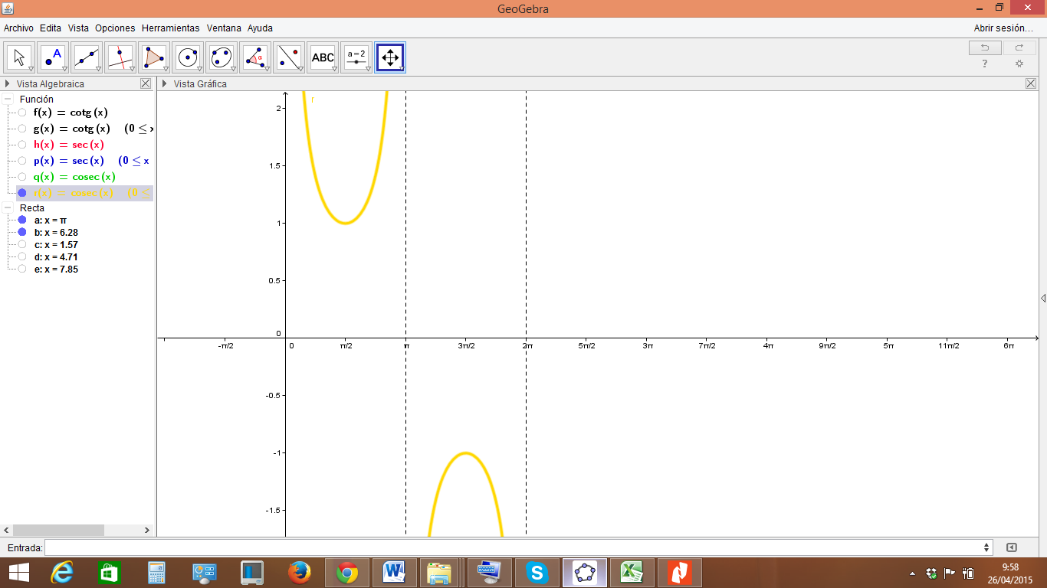

$$y$$

$$x$$

$$y=cosecx$$

|  |  |
| --- | --- |
| **Imagen (fotografía, gráfica o ilustración)** | |
| **Código** | MA_10_04_IMG14 |
| **Descripción** |  |
| **Código Shutterstock (o URL o la ruta en AulaPlaneta)** |  |
| **Pie de imagen** | Función cosecante en el intervalo $\left[0, 2π\right]$ |

* El dominio de la función cosecante corresponde a $\left\{x∈R x≠nπ, para n∈Z\right\}$
* El rango de $y=secx$ es el corresponde a los intervalos $\left(-∞,\left.-1\right]\right.∪ \left[1,\left.∞\right)\right.$.
* La grafica de la función secante no interseca al eje $x$ en algún punto.
* La grafica de la función secante no interseca al eje $y$.

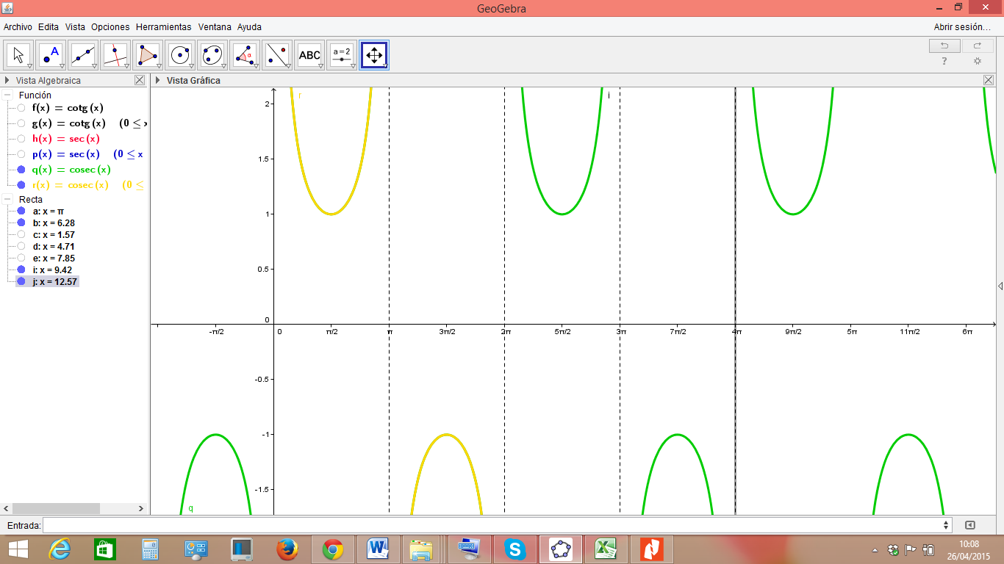

|  |  |
| --- | --- |
| **Imagen (fotografía, gráfica o ilustración)** | |
| **Código** | MA_10_04_IMG15 |
| **Descripción** | Los colores asignados permiten identificar la periodicidad de la función. |
| **Código Shutterstock (o URL o la ruta en AulaPlaneta)** |  |
| **Pie de imagen** | Función cosecante |

* La función $y=cosecx$ es periódica con periodo $2π$.
* La función no posee valores máximos absolutos, sin embargo posee máximos relativos en los intervalos $\left(π,2π\right),\left(3π,4π\right)…$
* La función no tiene valores mínimos absolutos, aun así posee mínimos relativos en los intervalos $\left(0,π\right),\left(2π, 3π\right)$.

**DATOS DEL INTERACTIVO**

|  |  |
| --- | --- |
| **Color de fondo de la presentación**  **(Marque solo una)** | |
| **Fondo blanco** |  |
| **Fondo negro** |  |

|  |  |
| --- | --- |
| **Número de diapositivas** | **3** |

**DIAPOSITIVA 1**

PARA CADA DIAPOSITIVA DUPLIQUE ESTE BLOQUE

**\*** Nombre de archivo Shutterstock o descripción de ilustración a crear

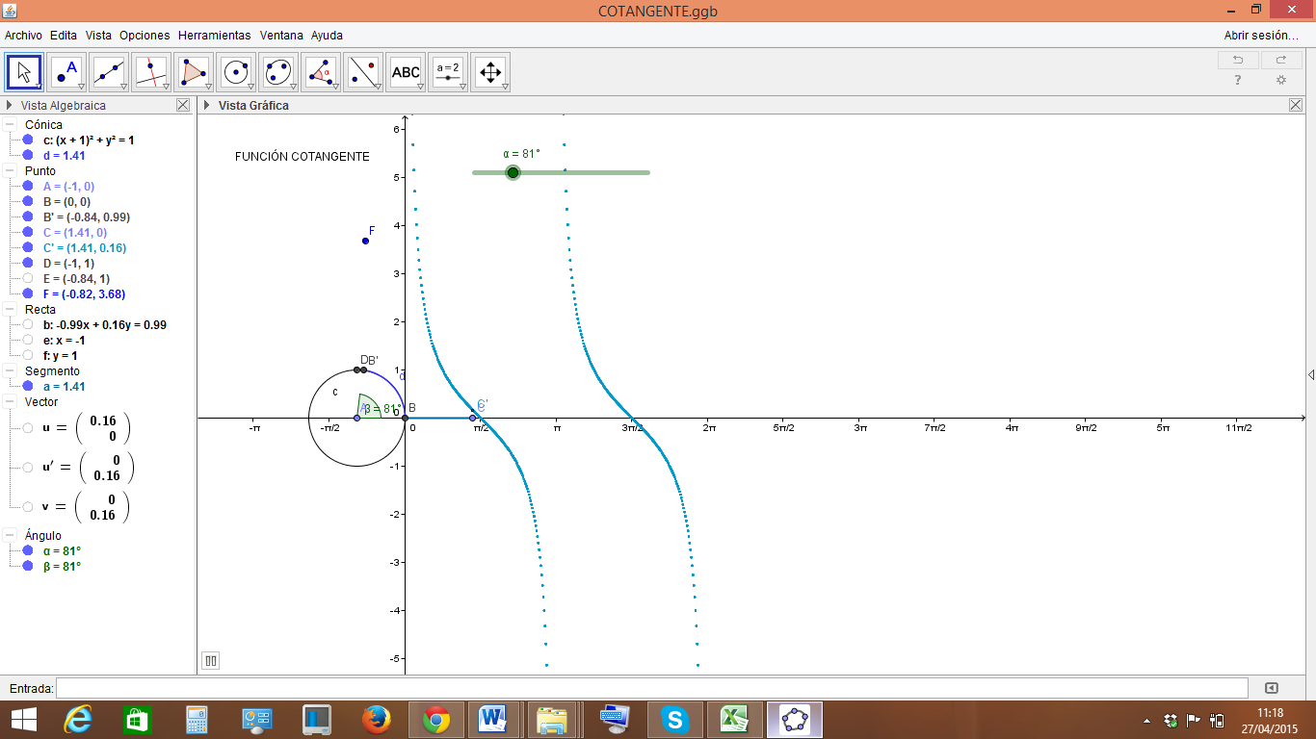

**\*** Nombre de archivo codificado (ejemplo, LE_G07_01_REC10_IMG01)

|  |  |  |
| --- | --- | --- |
| **Líneas de texto (opcionales)** | | |
| *No. Texto* | *Contenido del texto (max. 30 caracteres)* | *Ubicación del texto* |
| Texto 1 | Funcion cotangente | CenterTop |
| Texto 2 |  | Elija un elemento. |
| Texto 3 |  | Elija un elemento. |
| *Las posibles ubicaciones del texto hacen referencia a:*  LeftTop  CenterTop  RightTop  LeftCenter  CenterCenter  RightCenter  LeftBottom  CenterBottom  RightBottom | | |

**DIAPOSITIVA 2**

PARA CADA DIAPOSITIVA DUPLIQUE ESTE BLOQUE

**\*** Nombre de archivo Shutterstock o descripción de ilustración a crear

**\*** Nombre de archivo codificado (ejemplo, CI_S3_G1_REC10_F1)

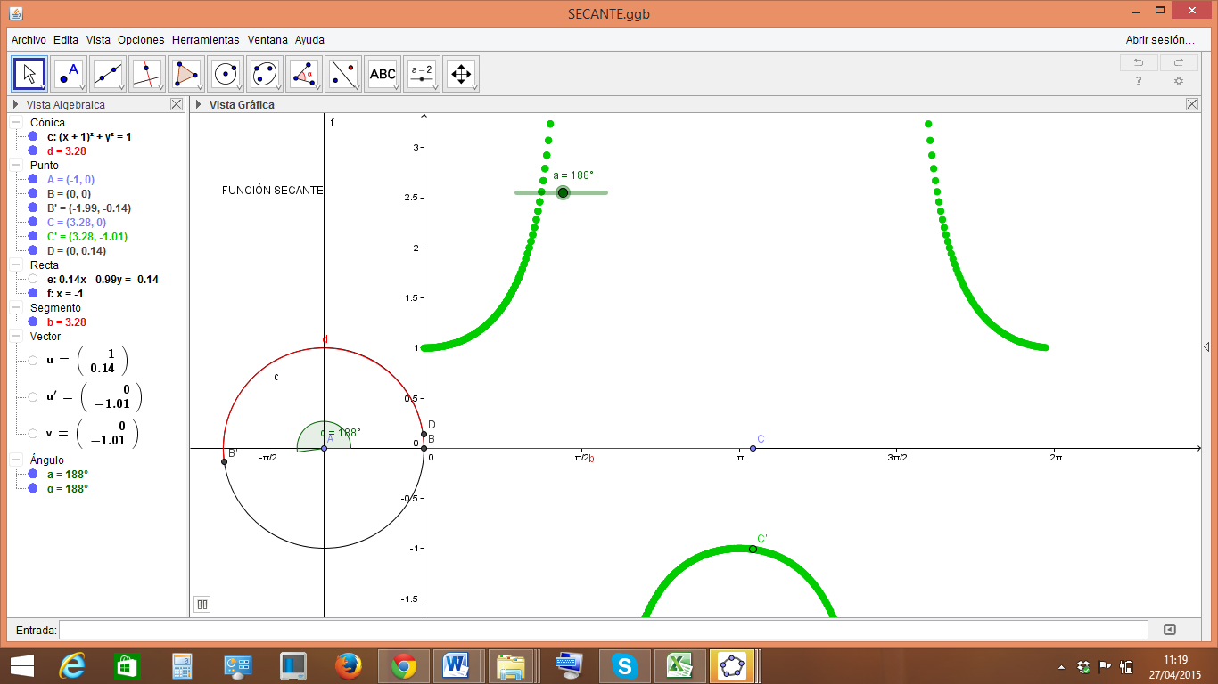

|  |  |  |
| --- | --- | --- |
| **Líneas de texto (opcionales)** | | |
| *No. Texto* | *Contenido del texto (max. 30 caracteres)* | *Ubicación del texto* |
| Texto 1 | Función secante | CenterTop |
| Texto 2 |  | Elija un elemento. |
| Texto 3 |  | Elija un elemento. |
| *Las posibles ubicaciones del texto hacen referencia a:*  LeftTop  CenterTop  RightTop  LeftCenter  CenterCenter  RightCenter  LeftBottom  CenterBottom  RightBottom | | |

**DIAPOSITIVA 3**

PARA CADA DIAPOSITIVA DUPLIQUE ESTE BLOQUE

**\*** Nombre de archivo Shutterstock o descripción de ilustración a crear

**\*** Nombre de archivo codificado (ejemplo, CI_S3_G1_REC10_F1)

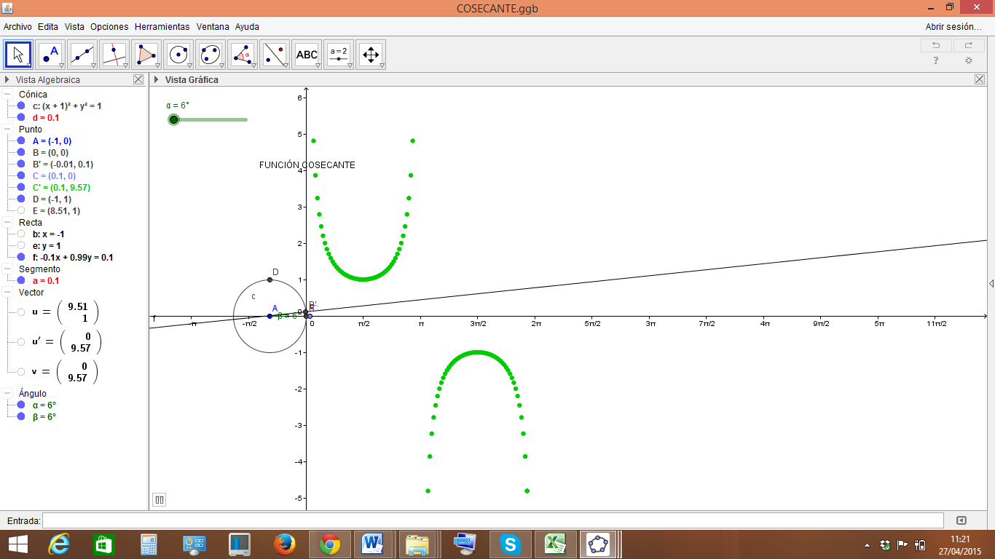

|  |  |  |
| --- | --- | --- |
| **Líneas de texto (opcionales)** | | |
| *No. Texto* | *Contenido del texto (max. 30 caracteres)* | *Ubicación del texto* |
| Texto 1 | Función cosecante. | CenterTop |
| Texto 2 |  | Elija un elemento. |
| Texto 3 |  | Elija un elemento. |
| *Las posibles ubicaciones del texto hacen referencia a:*  LeftTop  CenterTop  RightTop  LeftCenter  CenterCenter  RightCenter  LeftBottom  CenterBottom  RightBottom | | |